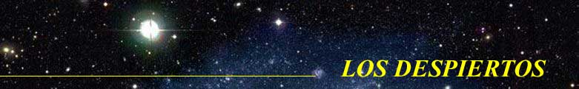

menu principal| página principal

Boltín # 51
El Origen de la vida

El tema del origen de la vida es uno de los misterios, que más ha inquietado y preocupado al hombre desde el principio de su historia. Son muchas las interrogantes y ni las religiones, ni la ciencia han podido dar una respuesta satisfactoria.

Indiscutiblemente El Eterno esta íntimamente involucrado directa e indirectamente en el proceso de formación o manifestación de nuevos universos, galaxias, planetas y en el surgimiento de la vida biológica en cualquier planeta, pero es necesario determinar en que nivel y como se produce dicha participación.

El Absoluto (Dios) esta fuera de la manifestación de los nuevos universos, es la misma manifestación y al mismo tiempo esta dentro de dicha manifestación.

En el misterio del origen de la vida o de la manifestación de la vida en nuestro planeta y en cualquier rincón del universo, están involucrados fenómenos no solo físicos sino además, supra-físicos. Sin embargo, estos últimos no han sido tomados en cuenta por la ciencia experimental, debido a que no pueden se percibidos por los sentidos físicos y menos aún, pueden ser controlados o evaluados en un laboratorio del plano físico.

Tan pronto incorporamos todos los elementos vinculados al proceso de manifestación de la vida en el universo, empezamos a encontrar muchas respuestas coherentes y satisfactorias.

La investigación de los despiertos sobre este tema, no es de tipo religioso, ni científico y solo pretende hacer un aporte coherente en la solución del gran misterio del origen de la vida y dar una respuesta analítica, sobre el nivel de participación del Eterno en la manifestación de los universos y de la vida.

El documento consta de de unas 26 páginas escrito en letras # 10, lo que significa, que un lector experimentado lo podría leer perfectamente en menos de 15 minutos.

Toda la información está presentada en forma sintética, para que el lector se convierta en un experto en el tema, en un abrir y cerrar de ojos

Sin lugar a dudas, en este pequeño documento el lector encontrará interesantes conclusiones sobre este gran misterio,

Ir al siguiente enlace haciendo un clic AQUI o haga un clic o ingrese en la barra de direcciones de su computadora la siguiente dirección de Internet:
http://www.losdespiertos.com/libro/Origen_de_la_vida.doc

